面向底层控制不确定性的Unicycle模型轨迹跟踪控制设计

郑逸炜

（厦门大学航空航天学院，福建 厦门 ）

**摘要：**Unicycle模型是差动驱动机器人的简化模型，常用于双轮机器人的运动控制和规划。本文主要针对底层控制器存在的不确定性设计速度控制率，实现Unicycle模型机器人的轨迹跟踪控制的同时，抑制由底层控制不准确引入的控制误差，并通过数学证明该控制器的有效性。

**关键词：**Unicycle模型，带有不确定性的轨迹跟踪，控制

Unicycle模型是差动驱动机器人的简化模型，能表示各类轮式差动转向机器人的运动，因此广泛运用于机器人运动规划中。但由于Unicycle模型存在强耦合，欠驱动的问题，这对控制器设计带来了难度。

针对该模型，(Kanayama et al.,1990)首次提出了针对该模型的控制器，首次实现了基于非线性方法的Unicycle机器人轨迹跟踪控制。(Yu 2015)提出了存在线速度和角速度约束情况下的机器人控制算法，并且最终实现对带有正向最小速度约束情况下的轨迹跟踪控制。(Yu 2017)提出了一种能够抑制线性外部扰动的控制算法，最终实现了在有速度约束情况下带有扰动抑制的Unicycle机器人控制算法。

然而，Unicycle模型是运动学模型，在实际运用过程中需要机器人跟踪其输出的速度和角速度。但在实际工程中，由于内环控制器标定误差等原因，往往在无法准确跟踪Unicycle模型的速度。

本文的主要工作为，底层控制的不确定性建模至机器人Unicycle模型内，并针对该不确定性设计两种扰动抑制控制率，并通过数学证明该控制率的稳定性和收敛性。

本文余下各部分内容如下：第一章介绍用于描述底层控制不确定性的Unicycle模型，并提出了轨迹跟踪问题；第二章针对缓慢变化扰动，提出基于自适应方法的扰动抑制算法；第三章针对有界扰动，提出基于滑模方法的扰动抑制算法；第四章通过仿真实验验证该算法有效性。

# 问题描述

Unicycle模型可表示为

 ()

其中[*x*, *y*, *θ*]*T*分别是机器人*x*、*y*坐标以及方位角，[*v*, *ω*]*T*分别是机器人线速度和角速度，考虑到机器人底层执行器存在误差，导致控制量无法达到期望目标，因而(1)可转化为

 ()

其中[*vɛ*, *ωɛ*]*T*是线速度、角速度不确定项且为未知量。对这一系统，目标跟踪轨迹可表示为

 ()

其中[*vr*, *ωr*]*T*是机器人期望线速度和角速度，[*xr*, *yr*, *θr*]*T*是由期望[*vr*, *ωr*]*T*得到的期望坐标和期望方位角。对∀*t* > 0，目标轨迹满足*vr*min > *v*min > 0，*vr*max < *v*max，*ωr*min > －*ω*max，*ωr*max < *ω*max，且*vr*，*ωr*轨迹连续且足够平滑。根据系统系统模型(2)和目标轨迹模型(3)可以发现，在存在不确定性情况下，对于Unicycle机器人的轨迹跟踪目标是：设计一控制率，使得受控机器人能够在存在不确定性[*vɛ*, *ωɛ*]*T*的情况下，运动轨迹趋于给定参考轨迹，即

 ()

其中*K*为某一固定整数。

为了实现这一目标，如所示，首先将轨迹误差投影至机器人Frenet-Serret坐标系下

 ()

接着，(5)中误差坐标[*xe*, *ye*, *θe*]*T*求导

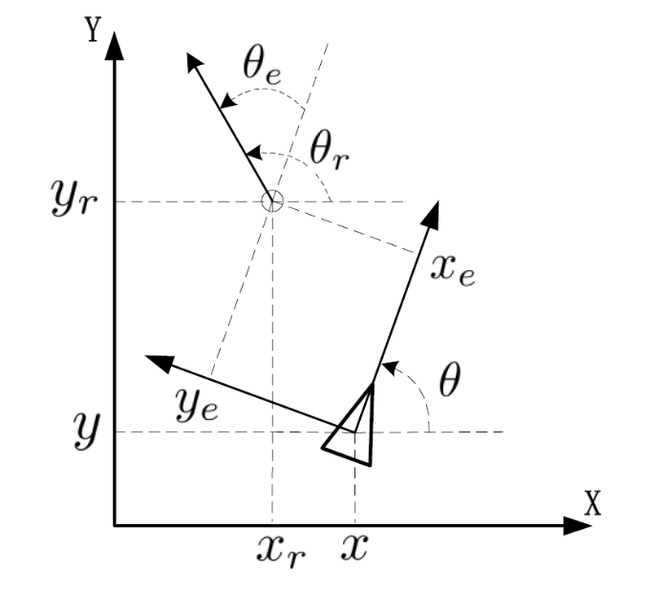

图 1 Unicycle机器人轨迹跟踪问题坐标系示意图







最终得到

 ()

定义 1 *全局轨迹跟踪问题*：考虑形如(6)的误差系统，设计一形如

 ()

的控制率，对任意初始状态[*xe*(*t*0), *ye*(*t*0), *θe*(*t*0)]*T*∈3，∀*t* > 0，满足一致有界，且

 ()

其中*K*为某一固定整数，而函数σ(·)是一个足够平滑且有界的函数。

# 自适应方法

考虑到不确定项[*vɛ*, *ωɛ*]*T*的存在，假设不确定项有界，且相对控制器变化缓慢，即

 ()

设计控制器

 ()

其中*c*1，*c*2，*c*3 > 0为可整定的控制器变量，而、是自适应变量，满足

 ()

定理 1 给定误差系统(6)，以及目标轨迹(3)，当误差系统满足(9)，轨迹满足 *vr*min > *v*min > 0，*vr*max < *v*max，*ωr*min > －*ω*max，*ωr*max < *ω*max，∀*t* > 0时，控制器(10)能够解决*全局轨迹跟踪问题*。

证明：首先令

 ()

则对∀*θ*∈*R*，*ze*∈[0, 2]，进而

 ()

定义观测误差

 ()

因而

 ()

设计一Lyapunov函数候选

 ()

显然该函数正定，且当||[*xe*, *ye*]*T*||→*∞*时，该函数候选满足→*∞*。对求导，可得

 ()

根据(11)可知

 ()

因此

 ()

可以看出，在时间*t*上非增，因而对∀*t* ≥ *t*0 ≥ 0，有≤，考虑到*V*正定，不确定项[*vɛ*, *ωɛ*]*T*有界，可知*V*一致有界，因此*xe*，*ye*，，一致有界。由*V* ≥ 0且可知

 ()

存在且有界。因为*xe*，*ye*有界，(10)中*vr*, *ωr*有界，进而(6)中，，，，有界，因此，对*xe*，*ye*，*ze*有界，即在*t*上一致连续，根据Barbalat引理(Khalil, 2002, Lemma 8.2)，有

 ()

即

 ()

进一步，定义函数

 ()

根据*ye*有界，且



有

 ()

对*f*(*t*)求关于时间*t*的微分，得

 ()

其中

 ()

(26)中*g*1(*t*)在时间上连续，而考虑到*xe*，*ye*，，，有界，因此有界，进而*g*1(*t*)在*t*上一致连续。根据*vr*有界，可得

 ()

因此，根据根据扩展Barbalat引理(Dixon et al., 2001, Lemma A.14)

 ()

根据(22)以及假设*vr* > *vr*min > 0，进而

 ()

而且，根据(6)，(10)，(22)，有

 ()

因此，*全局轨迹跟踪问题*可被控制器(10)解决。

# 滑模方法

假设不确定项[*vɛ*, *ωɛ*]*T*存在上界

 ()

其中*φ*，*ψ*为已知常数，设计控制器

 ()

其中符号函数

 ()

定理 2 给定误差系统(6)，以及目标轨迹(3)，当误差系统满足(31)，轨迹满足 *vr*min > *v*min > 0，*vr*max < *v*max，*ωr*min > －*ω*max，*ωr*max < *ω*max，∀*t* > 0时，控制器(32)能够解决*全局轨迹跟踪问题*。

证明：类似第2章地，令

 ()

则对∀*θ*∈*R*，*ze*∈[0, 2]，进而

 ()

设计一Lyapunov函数候选

 ()

显然该函数正定，且当||[*xe*, *ye*]*T*||→*∞*时，该函数候选满足→*∞*。对*V*(*t*, *xe*, *ye*, *ze*)求导，可得

 ()

而

 ()

根据(31)，(34)可知

 ()

可以看出，在时间*t*上非增，因而对∀*t* ≥ *t*0 ≥ 0，有 ≤ ，考虑到*V*正定，不确定项[*vɛ*, *ωɛ*]*T*有界，可知*V*一致有界，因此*xe*，*ye*一致有界。由*V* ≥ 0且可知

 ()

存在且有界。因为*xe*，*ye*有界，(10)中*vr*, *ωr*有界，进而(6)中，，有界，因此，对*xe*，*ye*，*ze*有界，即在*t*上一致连续，根据Barbalat引理(Khalil, 2002, Lemma 8.2)，有

 ()

即

 ()

进一步，定义函数

 ()

根据*ye*有界，且



有

 ()

对*f*(*t*)求关于时间*t*的微分，得

 ()

其中

 ()

(26)中*g*1(*t*)在时间上连续，而考虑到*xe*，*ye*，，，有界，因此有界，进而*g*1(*t*)在*t*上一致连续。根据*vr*有界，可得

 ()

因此，根据根据扩展Barbalat引理(Dixon et al., 2001, Lemma A.14)

 ()

根据(22)以及假设*vr* > *vr*min > 0，进而

 ()

而且，根据(6)，(10)，(22)，有

 ()

因此，*全局轨迹跟踪问题*可被控制器(32)解决。

# 仿真实验

为说明本文主要工作的有效性，对设计控制器(10)，(32)进行仿真实验。为方便叙述，本节中下述所有常量和变量单位均默认使用国际(SI)单位制。

仿真过程中，使用(Gruszka et al. 2013)中给定参考轨迹

 ()

可以发现，该轨迹满足[*xr*(0), *yr*(0), *θr*(0)]*T* = [1, 1, 0]*T*，||*ωr*|| < *ω*max = 2，即满足*vr*min > *v*min > 0，*vr*max < *v*max，*ωr*min > －*ω*max，*ωr*max < *ω*max，∀*t* > 0，取初始状态[*x*(0), *y*(0), *θ*(0)]*T* = [－16, 26, π] *T*进行仿真

## 数值仿真

首先在MATLAB内进行数值仿真。对控制器(10)取*c*1 = 4.25， *c*2 = 0.45，*c*3 = 3.618，[*vɛ*, *ωɛ*]*T* = [1.25, 0.25]*T*，对控制器(32)取*c*1 = 4.5， *c*2 = 0.42，*c*3 = 2.418，[*φ*, *ψ*]*T* = [1.25, 0.25]*T*，而[*vɛ*, *ωɛ*]*T*在[*φ*, *ψ*]*T*内随机变化，最终结果如图 2，图 3，图 4所示。

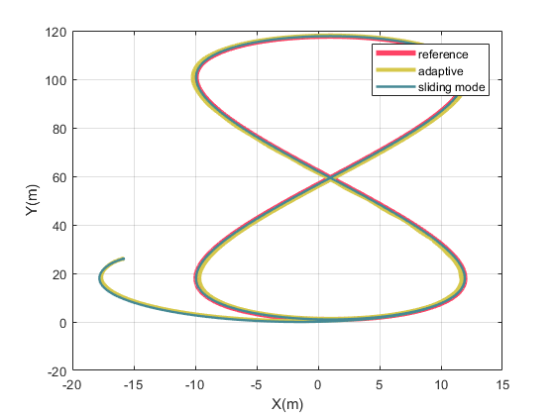

图 2 Unicycle机器人轨迹跟踪问题仿真轨迹图

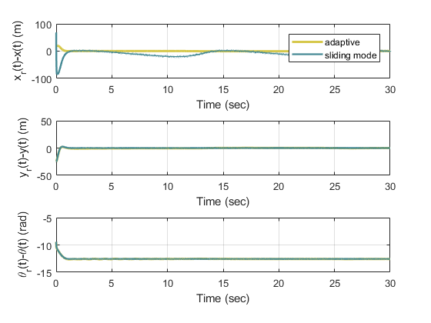

图 3 Unicycle机器人轨迹跟踪误差

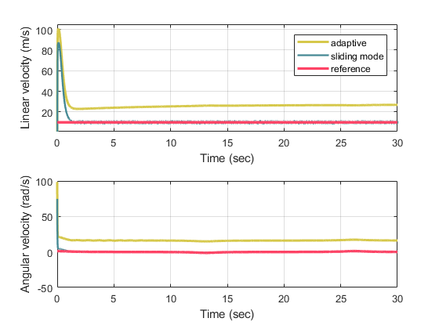

图 4 Unicycle机器人轨迹跟踪问题仿真控制量

从图 2可以看出，控制器(10)和(32)都能取得比较好的轨迹拟合，(32)能够产生更优跟踪轨迹。从图 3可以看出，最终误差[*xe*, *ye*, *θe*]*T*均趋于0。对控制器(32)，产生的[*xe*, *ye*, *θe*]*T*轨迹存在抖震，且*xe*存在低频振荡，控制器(10)能够避免这些问题。从图 4可以看出，在不确定项存在时，控制器(10)不能很好地跟踪速度轨迹，产生的速度轨迹存在静差，而控制器(32)能较好地跟踪速度轨迹，但会产生抖震。

## 半物理仿真

# 结论

本文针对Unicycle机器人模型，根据两种不同的底层不确定性，设计两类控制器，解决了存在不确定性下的轨迹跟踪问题。通过严格数学证明，说明了控制算法的有效性，同时通过仿真验证了控制器效果。